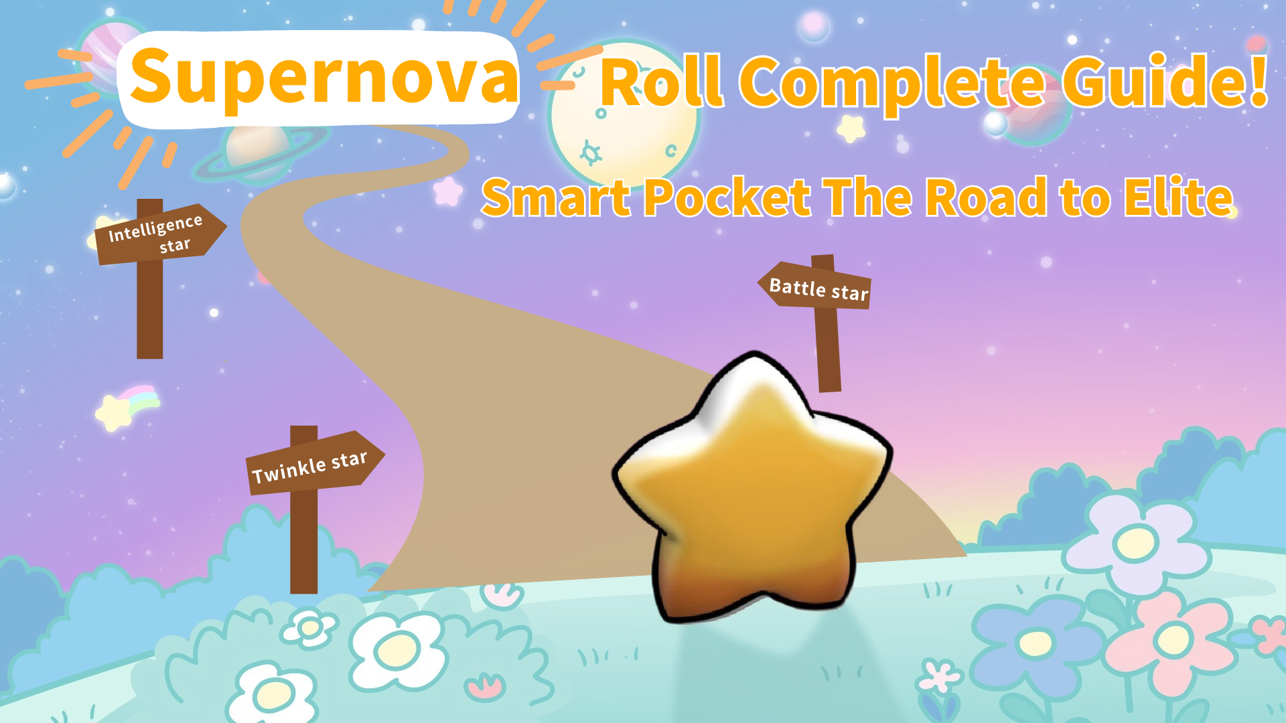

**슈퍼노바🌟 롤 완벽 가이드! 스마트 포켓 엘리트가 되는 길**

**안녕하세요 여러분☆  
  
이전 SP(스마트 포켓) 포인트 활용 가이드 기사에서는 SP 포인트를 획득하고 사용하는 방법, 스마트 포켓의 효과, 그리고 미래 전망에 대해 소개했습니다. 또한 슈퍼노바🌟 롤을 획득하는 방법도 간단히 설명했는데요, 이해하셨나요?  
  
이번에는 슈퍼노바🌟 롤에 대해 더 자세히 설명하겠습니다. 슈퍼노바🌟 롤의 매력, 획득 방법, 그리고 그 혜택에 대해 자세히 알려드리겠습니다.  
  
⏬️ 아직 이전 기사를 읽지 않으신 분은 아래 링크를 클릭하여 먼저 읽어보세요.  
https://note.com/japan_dao/n/n331639c94725**

# 목차

* 슈퍼노바🌟 롤이란?
* 슈퍼노바🌟 롤 획득 조건
* 슈퍼노바🌟 롤의 혜택
* 트윙클 스타🌟 롤 보유자의 월간 포인트 보상
* 슈퍼노바🌟 전용 럼블 이벤트
* 서포터 멤버와의 교류
* 댓글 규범
* 슈퍼노바🌟 롤로 가는 길: 구체적인 획득 전략
* 요약

# 슈퍼노바🌟 롤이란?

슈퍼노바라는 이름은 커뮤니티 멤버의 제안에 따라 선택되었습니다. 이 이름에는 SP라는 영문자가 포함되어 있습니다. 이 롤은 스마트 포켓 커뮤니티에서 최고의 명예입니다.

# 슈퍼노바🌟 롤 획득 조건

슈퍼노바🌟 롤을 획득하려면 다음 세 가지 조건을 충족해야 합니다:  
  
- **트윙클 스타🌟:** 커뮤니티에서 활발히 활동하고 레벨을 올려 획득  
- **배틀 스타🌟:** 럼블 이벤트에 적극적으로 참여하고 운 좋게 획득  
- **인텔리전스 스타🌟:** Q&A 이벤트에서 우수한 성적을 거두어 획득  
  
이 세 가지 롤을 모두 획득하면 트리플 크라운의 상징으로 슈퍼노바🌟 롤이 부여됩니다.

# 슈퍼노바🌟 롤의 혜택

## 트윙클 스타🌟 롤 보유자의 월간 포인트 보상

트윙클 스타🌟 롤을 보유한 멤버는 매월 포인트를 얻을 수 있으며, 레벨이 높을수록 더 많은 포인트를 획득할 수 있습니다.  
  
- **레벨 10~20 트윙클 스타🌟:** 매월 1000 SP 포인트 획득  
- **레벨 20~30 트윙클 스타2🌟:** 매월 2000 SP 포인트 획득  
- **레벨 30~40 트윙클 스타3🌟:** 매월 3000 SP 포인트 획득  
- **레벨 40~50 트윙클 스타4🌟:** 매월 4000 SP 포인트 획득  
  
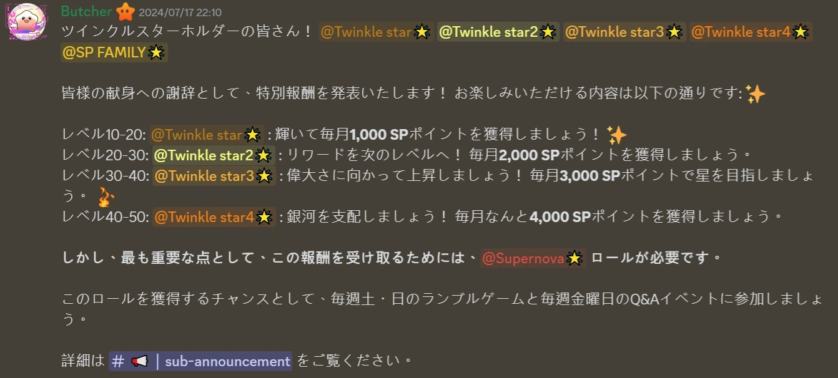  
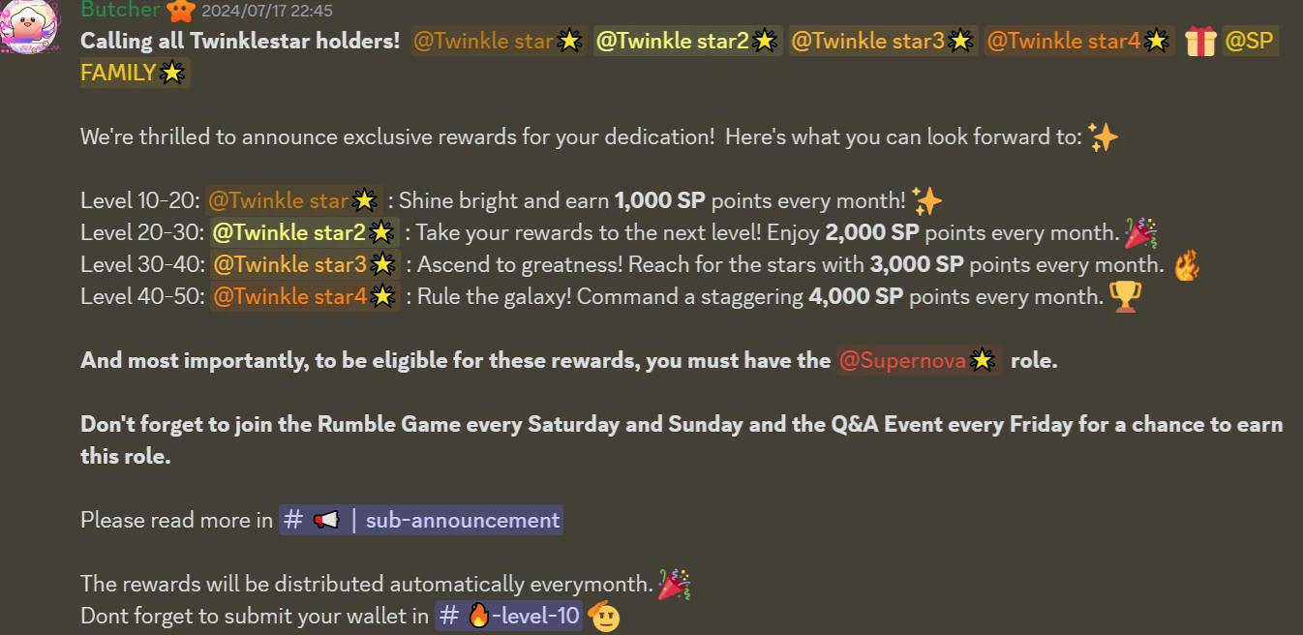  
  
참고 1: 월간 포인트 보상은 레벨에 따라 계산되며, 보유한 트윙클 스타🌟 롤의 총합이 아닙니다. 예를 들어, 레벨 20~30에서 트윙클 스타🌟와 트윙클 스타2🌟 롤을 두 개 가지고 있는 경우, 월간 포인트 보상은 2000 SP로 1000 SP + 2000 SP = 3000 SP가 아닙니다.

## 슈퍼노바🌟 전용 럼블 이벤트

매월 한 번, 슈퍼노바🌟 롤 보유자만 참여할 수 있는 작은 게임을 개최합니다. 초기 단계에서는 슈퍼노바 멤버가 적기 때문에 승리 확률이 비교적 높습니다. 이 귀중한 기회를 활용하여 참여해 보세요. 승자는 당신일 수도 있습니다!  
  
**날짜:** 매월 셋째 수요일 23:00 (JST) / 14:00 (UTC)  
**상품:** $10 USDT 한 명  
  
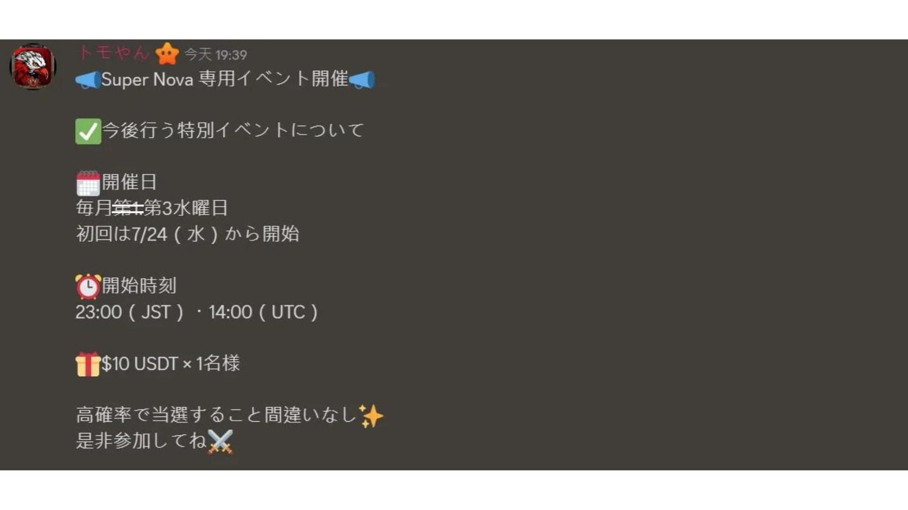  
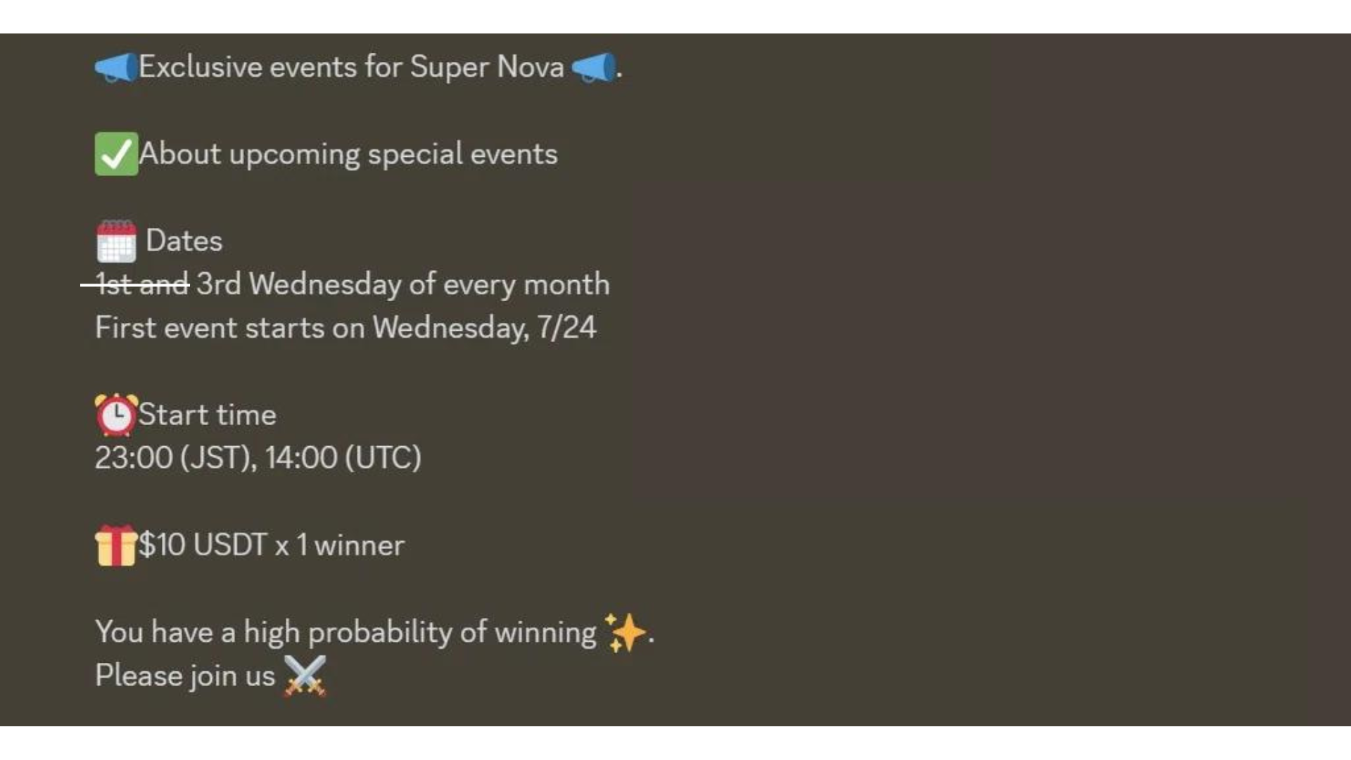

## 서포터 멤버와의 교류

서포터 멤버가 전용 채널에 등장하여 슈퍼노바 멤버와 교류합니다. 이를 통해 운영과 프로젝트가 사용자에게 더 가까워지고, 주체성을 키울 수 있습니다. 서포터 멤버를 통해 슈퍼노바 멤버에게 정보를 공유함으로써 슈퍼노바 멤버의 이해를 깊게 할 수 있습니다.  
  
※ 슈퍼노바🌟 롤을 보유하지 않은 멤버는 이 채널을 볼 수 없습니다.  
  
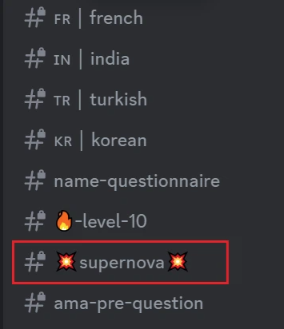

# 댓글 규범

Discord는 프로젝트 팀과 커뮤니티 멤버가 교류하는 중요한 플랫폼입니다. 중요한 메시지를 전달하고 커뮤니티 이벤트를 개최할 뿐만 아니라, 멤버 간의 자유로운 교류 및 팀에 대한 질문도 가능합니다. 또한, 프로젝트가 진지하게 운영되고 있는지, 커뮤니티 멤버의 감정이 소중히 여겨지고 있는지를 관찰할 수 있습니다.  
  
커뮤니티 교류에서 중요한 것은 분위기가 조화롭고 서로를 존중하는지입니다. 따라서 긍정적인 발언을 유지하는 것이 매우 중요합니다.  
  
다음의 경우, 향후 슈퍼노바🌟 롤을 획득할 가능성이 높으며(3관의 조건을 충족하더라도), 또는 슈퍼노바🌟 롤을 획득한 멤버의 롤 자격이 박탈될 수 있습니다(심각한 경우 커뮤니티에서 추방될 수 있습니다). 적절한 발언을 유의하고 커뮤니티 규범을 준수하여 이러한 상황을 피하세요.  
  
- 타인이나 팀에 대한 무례  
- 욕설  
- 프로젝트와 무관한 광고  
- 사기  
- 의미 없는 대량 메시지 발송  
- 혐오 발언  
- 커뮤니티 분위기를 해치는 행위  
- SP의 이미지를 훼손하는 행위  
- 프로젝트 팀이 전달하는 메시지를 의도적으로 왜곡하는 행위  
  
아직 Discord 커뮤니티에 참여하지 않은 분은 아래 설명을 참고하세요:  
https://note.com/japan_dao/n/na503f2c4d60a

# 슈퍼노바🌟 롤로 가는 길: 구체적인 획득 전략

슈퍼노바🌟 롤은 스마트 포켓 커뮤니티의 정점에 서 있는 증거입니다. 다음 전략을 실천하면 이 권위 있는 롤을 획득하는 데 더 가까워질 수 있습니다.  
  
**트윙클 스타🌟 획득:** 커뮤니티 활동의 달인이 되세요  
  
- 스마트 포켓 앱 내의 이벤트 작업에 매일 참여하고, SP 포인트를 꾸준히 모으세요  
- 만화 작품(AMATO, NIJI, KAGURA 등)을 즐기며, 콘텐츠에 대한 토론에 참여하세요  
- 커뮤니티에서의 발언과 기여를 통해 레벨업을 가속화하세요  
  
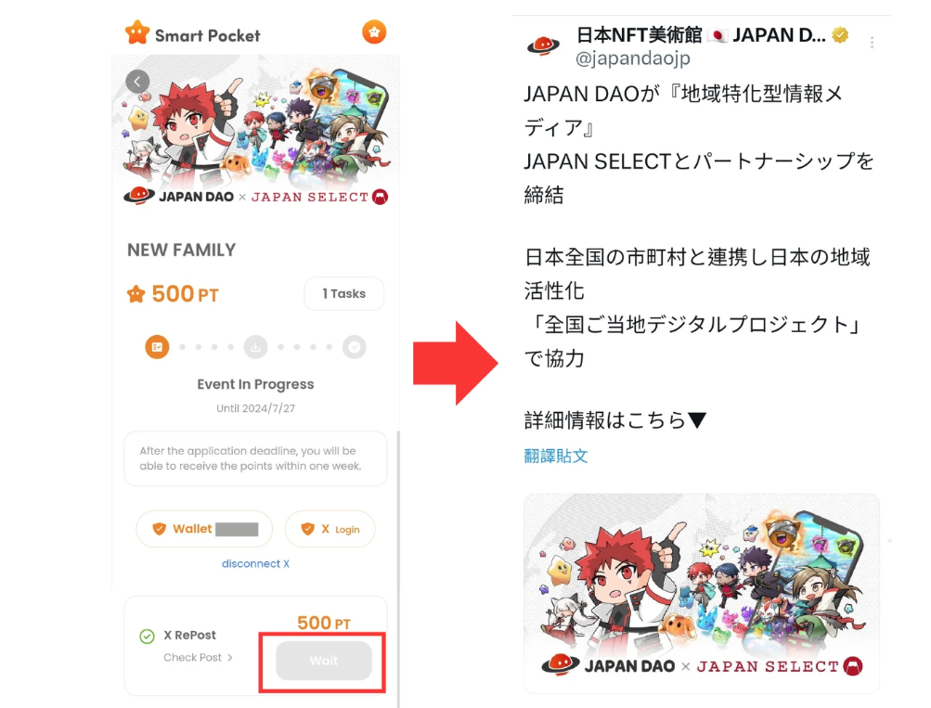  
  
**배틀 스타🌟에 도전:** 럼블 이벤트의 단골이 되세요  
  
- 토요일의 럼블 활동에 빠지지 말고 참여하고, 승리를 목표로 하세요  
- 새로 신설된 화요일과 목요일의 럼블 활동(23:00 JST/14:00 UTC)에도 적극적으로 참여하세요  
- 반복해서 참여함으로써 승리의 요령을 터득하고, 배틀 스타🌟를 획득할 기회를 높이세요  
https://note.com/japan_dao/n/nc2d3ae603c8b  
  
**인텔리전스 스타🌟 획득:** 스마트 포켓 마스터를 목표로 하세요  
  
- 솔루션 팀이 발표하는 주간 기사를 꼼꼼히 읽고, 프로젝트에 대한 이해를 깊게 하세요  
- 서브 공지를 자주 확인하고, 항상 최신 정보를 파악하세요  
- 금요일의 Q&A 활동에 적극적으로 참여하여, 지식의 정착과 실천을 도모하세요  
https://note.com/japan_dao/n/nf78c58c19093  
  
**계속함은 힘이다: 장기적인 관점을 가지세요**  
  
- 하룻밤 사이에 얻을 수 없는 칭호이기 때문에, 매일의 작은 진전을 소중히 하세요  
- 포기하고 싶을 때는 슈퍼노바🌟 롤 보유자의 활동을 참고하세요  
- 자신의 성장 과정을 되돌아보고, 스마트 포켓 커뮤니티에서 자신의 가치를 실감하세요

# 요약

슈퍼노바🌟는 스마트 포켓 커뮤니티에서 뛰어난 역할로 간주됩니다. 이 롤을 획득하려면 커뮤니티에 적극적으로 참여하고, 긍정적인 태도를 유지하며, 높은 지혜와 사랑을 가지고, 포기하지 않는 정신이 필요합니다. 다양한 어려움과 도전을 극복하면서 적절한 시기에 기회가 찾아올 수 있습니다.  
  
슈퍼노바🌟 롤을 획득한 후, 커뮤니티에서 멤버의 활동도가 올라감에 따라 매월의 포인트 보상도 증가합니다. 따라서, 여러분이 적극성, 사랑, 지혜, 운을 충분히 발휘하여 프로젝트의 발전을 함께 추진하고, 스마트 포켓의 우수성을 다른 사용자에게 전파하며, 다른 멤버의 모범이 되고, 다른 멤버도 슈퍼노바🌟 롤 획득을 목표로 할 수 있게 되기를 바랍니다. 또한, 커뮤니티의 모든 멤버가 슈퍼노바🌟 롤의 레벨에 도달하고, 슈퍼노바🌟 롤 보유자가 최상급 스마트 포켓 사용자로 인정받기를 기대합니다.  
  
스마트 포켓에 관심을 가지신 분은 "스마트 포켓 매거진"과 공식 X 계정을 팔로우해주세요.  
  
**공식 X 계정:** https://twitter.com/smapocke  
  
**공식 Discord:** https://discord.com/invite/smartpocket